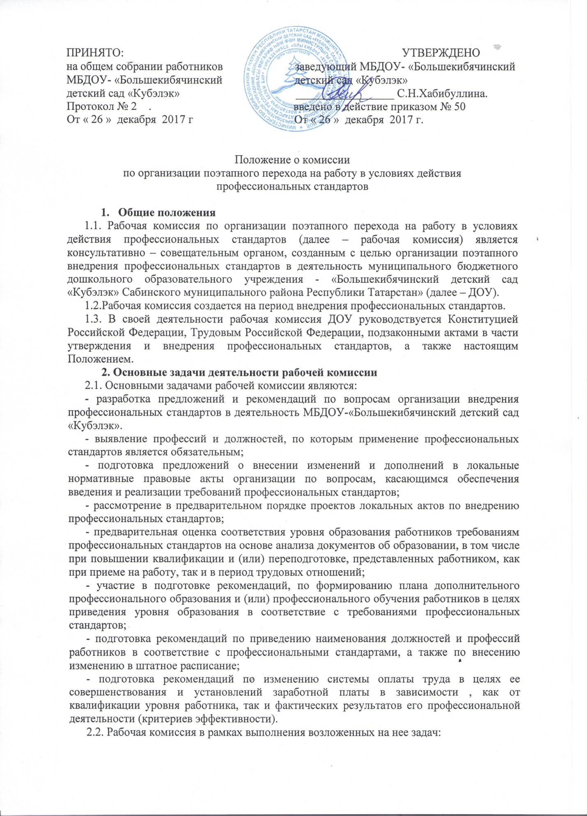

- анализирует работу по решению вопросов организации внедрения профессиональных стандартов;
- регулярно заслушивает информацию у заведующего ДОУ о ходе внедрения профессиональных стандартов;
- информирует работников о подготовке к внедрению и порядке перехода на профессиональные стандарты через наглядную информацию, официальный сайт ДОУ, проведение собраний, индивидуальных консультаций, письменных ответов на запросы отдельных работников;
- готовит справочные материалы по вопросам введения и реализации профессиональных стандартов.
3. Состав рабочей комиссии
3.1. Рабочая комиссия создается из числа компетентных и квалифицированных работников организации. В состав рабочей комиссии обязательно входит заведующий ДОУ, заместитель заведующего по ВМР и сотрудник, член профсоюзной организации.
3.2. В состав рабочей комиссии входит нечетное количество работников ДОУ.
3.3. Количественный и списочный состав рабочей комиссии определяется приказом заведующего ДОУ.
3.4. Изменения и приказ вносятся по мере необходимости.
4. Порядок работы рабочей комиссии
4.1. Заседания рабочей комиссии проводятся по мере необходимости.
4.2. Заседания рабочей комиссии являются открытыми.
4.3. Заседания рабочей комиссии является правомочным, если на нем присутствовало не менее 2/3 числа списочного состава рабочей комиссии.
4.4. Повестка заседания формируется председателем рабочей комиссии на основании предложений ее членов.
4.5. Решения рабочей комиссии принимаются простым большинством голосов, оформляются протоколом, который подписывается председателем рабочей группы.
4.6. Решения рабочей комиссии имеют рекомендательный характер.
4.7. Деятельность рабочей комиссии прекращается (приостанавливается) и возобновляется приказом заведующего ДОУ.
5. Заключительные положения
5.1. Настоящее Положение вступает в силу с момента его утверждения и действует до его отмены.

